Група: Ас-74
Дата: 02.04.2020
Предмет – Технічне креслення
Тема уроку: Ознайомлення з технологічним обладнанням відповідно до позначень на кінематичних, електричних та гідравлічних схемах автомобілів. Читання схем.
Цілі уроку: ознайомитися з технологічним обладнанням відповідно до позначень на кінематичних, електричних та гідравлічних схемах автомобілів, навчитися читати схеми.
навчальна: засвоїти матеріал про технологічні обладнання відповідно до позначень на кінематичних, електричних та гідравлічних схемах автомобілів.
виховна: виховувати у учнів допитливість, працьовитість.
розвиваюча: самостійність учнів при виконанні лабораторно-практичної роботи
Вид уроку: практичне
Форми та методи проведення уроку: самостійне виконання лабораторно-практичної роботи

Завдання :
1. Ознайомитися з матеріалами лабораторно-практичної роботи
2. Оформити звіт, враховуючи порядок виконання роботи
3. Практична частина повинна містити заповнену таблицю.
4. Дати відповіді на контрольні питання:

Література: Волошкевич П.П., Бойко О.О.Технічне креслення та комп’ютерна графіка. – Львів: світ, 2014. – 224с. Стор. 129-139

Лабораторно-практичної роботи № 3

Тема: Ознайомлення з технологічним обладнанням відповідно до позначень на кінематичних схемах автомобілів
Мета роботи: навчити користуватися умовними позначками для кінематичних схем та читати кінематичну схему автомобіля
Обладнання, прилади, інструменти: схеми для дослідження, лінійка, косинець, циркуль.
Техніка безпеки: використовувати обладнання суто за призначенням.

Теоретичні відомості

Умовні позначення, з якими слід ознайомитися перед виконанням роботи, наведено в додатку А.
Кінематична схема механізму – це схема, у якій у вибраному масштабі відображені ті розміри ланок, які визначають передачу руху від ведучої ланки до всіх інших ланок механізму.
Кінематичний аналіз механізму виконується графоаналітичним методом у загальному вигляді без отримання конкретних числових значень. Умовні графічні позначення на кінематичних схемах
Правила виконання кінематичних схем встановлені ГОСТ 2.703-68, умовні графічні позначення деталей ГОСТ 2.770-68 (табл. 1). Вали нумерують римськими цифрами в порядку передачі руху, починаючи від двигуна. Для зубчастих коліс задають модуль і число зубців, для шківів – діаметр і ширину тощо. Біля електродвигуна зазначають його потужність і кількість обертів за хвилину.
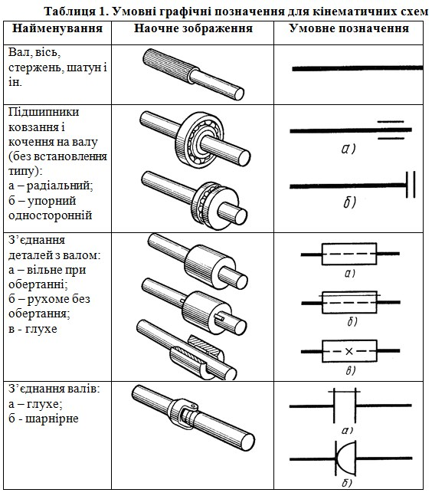
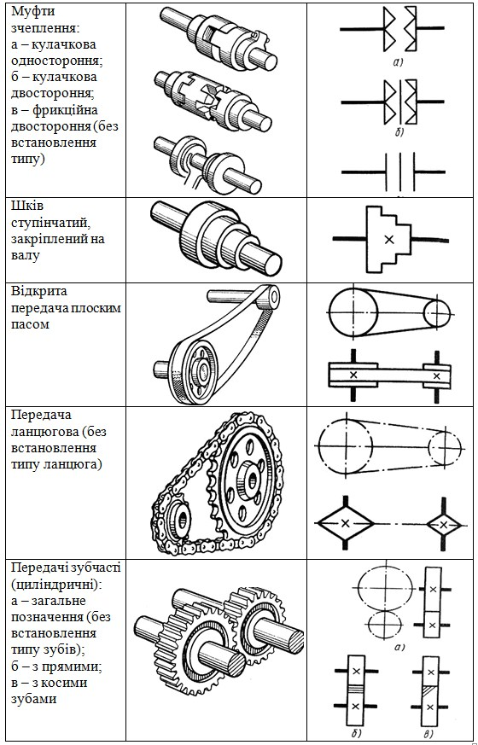
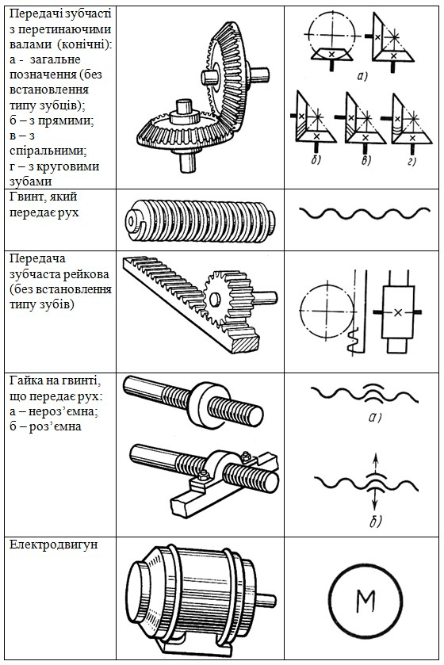
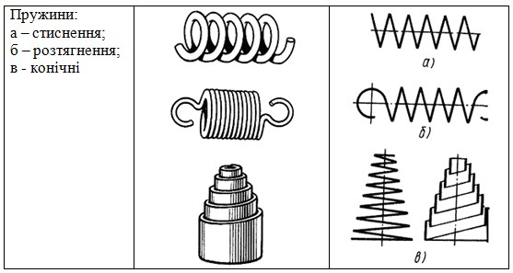
Складові елементи схеми позначають номерами позицій та записують найменування у перелік елементів.

Графічні позначення на принципових електричних схемах

Елемент | Умовне графічне позначення | Елемент | Умовне графічне позначення
Обмотка трансформатора, дроселя | 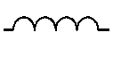 | Діодний оптрон | 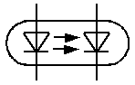
Плавкий запобіжник |  | Замикаючий контакт | 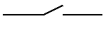
Постійний резистор |  | Котушка електро-магнітного пристрою | 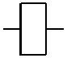
Змінний резистор | 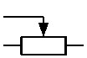 | Перемикач із складною комутацією | 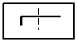
Конденсатор постійної ємності | 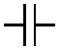 | Інвертор | 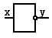
Діод | 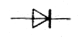 | Логічний елемент 2 “Або – ні” | 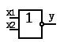
Стабілітрон | 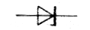 | Логічний елемент  “І” | 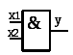
Світлодіод | 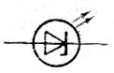 | Підсилювач | 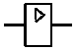
Біполярний транзистор | 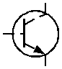 | Тригер | 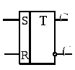
Тиристор | 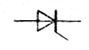
Контакти реле, контакторів, кнопкових перемикачів показують таким чином, щоб сила, необхідна для спрацювання, діяла на рухомий контакт зверху вниз при горизонтальному зображенні ланцюгів схеми та зліва направо – при вертикальному.
Для позиційного позначення елементів рекомендується застосовувати дволітерні коди (табл. 1.11). Але залежно від конкретного змісту схеми елемент будь-якого виду може бути позначений і однією літерою – загальним кодом виду елемента. Наприклад, якщо в схемі є магнітний пускач і відсутні інші реле, то цей пускач можна позначити літерою К, хоч він має дволітерний код KM.
Таблиця 1.10

Літерні коди для показу функціонального призначення елементів
Літерний  код | Функціональне призначення | Літерний  код | Функціональне призначення
A | Допоміжний | Р | Пропорційний
B | Напрямок руху | Q | Стан (стоп, старт, обмеження)
C | Зчитуючий
D | Дифереціюючий | R | Поворот, скидання
F | Захисний | S | Запам’ятовування, запис
G | Випробовуючий | Т | Синхронізація, затримка
H | Сигнальний | V | Швидкість, прискорення
I | Інтегруючий | W | Додавання
K | Штовхаючий | Х | Перемноження
M | Головний | Y | Аналоговий
N | Вимірювальний | Z | Цифровий
Позиційне позначення на схемі проставляють біля умовного графічного зображення елементів (пристроїв) з правого боку або над ними.
Щоб полегшити сприйняття принципових електричних схем їх іноді розбивають на функціональні ділянки і збоку (справа) роблять надписи, що пояснюють функціональне призначення ланцюга, або вказують, до якої схеми технологічного обладнання належить цей ланцюг.
Лінії зв’язку між елементами повинні складатись із горизонтальних та вертикальних відрізків і мати найменше число зломів та перетинів. У деяких випадках допускається застосовувати нахилені лінії зв’язку, довжину яких необхідно обмежувати.
Таблиця 1.11

Літерні коди найпоширеніших видів елементів
Однолітерний | Група видів елементів | Приклади видів елементів | Дволітерний код
1 | 2 | 3 | 4
А | Пристрій (загальне позн.) | –  Гучномовець | –  ВА
В | Перетворювачі неелектричних величин на електричні або навпаки (крім генераторів та джерел живлення); аналогові або багаторозрядні перетворювачі або датчики, що використовуються для показу або вимірювання | Магнітострокційний елемент  Детектор іонізуючого випромінювання  Сельсин-приймач  Сельсин-датчик  Телефон  Термопара, тепловий датчик  Фотоелемент  Мікрофон  Датчик тиску  П’єзоелемент  Датчик швидкості  Звукознімач  Датчик частоти обертання | ВВ  ВD  ВЕ  ВG  BF  ВK  BL  ВМ  ВР  BQ  BV  BS  BR
С | Конденсатори | – | –
D | Логічні елементи, мікросхеми | Пристрої зберігання інформації  Пристрої затримки  Інтегральна аналогова мікросхема  Інтегральна цифрова мікросхема | DS  DT  DA  DD
Е | Елементи різні (освітлювальні, нагрівальні) | Нагрівальний елемент  Освітлювальна лампа  Піропатрон | ЕК  EL  ЕТ
F | Розрядники, запобіжники, пристрої захисту | Елементи захисту від перенапруги  Елементи захисту від струму миттєвої дії  Плавкий запобіжник  Розрядний елемент | FV  FP  FU  FR
G | Генератори, джерела живлення, кварцеві осцилятори | Батарея | GB
Н | Індикатори та сигнальні елементи | Прилад звукової сигналізації  Символьний індикатор  Прилад світлової сигналізації | НА  HG  HL

Продовження таблиці 1.11
1 | 2 | 3 | 4
К | Реле, контактори, пускачі | Вказівне реле  Струмове реле  Електротеплове реле  Контактор, магнітний пускач  Поляризоване реле  Реле часу  Реле напруги | КН  КА  КК  КМ  KP  KT  KV
L | Котушки індуктивності, дроселі | Дросель люмінесцентного освітлення | LL
М | Двигуни постійного та змінного струму | – | –
Р | Прилади, вимірювальне обладнання (поєднання РЕ недопустиме) | Амперметр  Лічильник імпульсів  Частотомір  Лічильник активної енергії  Лічильник реактивної енергії  Омметр  Інструмент, що записує  Годинник, вимірювач часу  Вольтметр  Ватметр | РА  РС  РF  РІ  РК  РR  PS  РТ  РV  РW
Q | Вимикачі та роз’єднувачі в силових ланцюгах | Автоматичний вимикач  Короткозамикач  Роз’єднувач | QF  QK  QS
R | Резистори | Терморезистор  Потенціометр  Шунт для вимірювання  Варистор | RK  RP  RS  RU
S | Комутаційні пристрої в ланцюгах управління сигналізації, вимірювання | Вимикач або перемикач  Кнопковий вимикач  Автоматичний вимикач  Вимикач, що спрацьовує від різних дій:  рівня  тиску  положення (шляховий) кутової швидкості  температури | SA  SB  SF  SL  SP  SQ  SK
Продовження таблиці 1.11
1 | 2 | 3 | 4
Т | Трансформатори, автотрансформатори | Трансформатор струму  Трансформатор напруги | TA  TV
U | Пристрої зв’язку та перетворювачі електричних величин на електричні | Модулятор  Демодулятор  Дискримінатор  Частотний перетворювач, інвертор, випрямляч | UB  UR  UI  UZ
V | Електровакуумні, напівпровідникові прилади  Лінії та елементи ЗВЧ | Діод, стабілітрон  Електровакуумний прилад  Транзистор  Антени | VD  VL  VT
W | Контактні з’єднання | Струмознімач, ковзаючий контакт | WA  XA
X |  | Роз’ємне з’єднання: штир  гніздо  гніздо для досліджень | XP  XS  XG
Y | Механічні пристрої з електромагнітним приводом | Електромагніт  Гальмо з електромагнітним приводом  Муфта з електромагнітним приводом  Електромагнітний патрон або плита | YA  YB  YC  YH
На принципових електричних схемах лінії зв’язку потрібно показувати повністю, але якщо це утруднює читання схем, тоді допускається їх обривати. У таких випадках обриви слід закінчувати стрілками, біля яких показують місце підключення та характеристику ланцюгів (полярність, потенціал). Лінії зв’язку, що переходять з одного аркуша на інший, необхідно обривати за межами зображення схеми.
Товщина ліній зв’язку допускається 0,2–1,0 мм, а рекомендується – 0,3–0,4 мм. На одній схемі бажано використовувати не більше трьох різних за товщиною розмірів ліній зв’язку.
На принципових електричних схемах графічні умовні зображення елементів можуть бути виконані двома способами: суміщеним та рознесеним (рис.1.14).

Порядок виконання лабораторно-практичної роботи
1 Читання кінематичної, пневматичної та електричної схем
Читання схем треба виконувати в такій послідовності:
1. Уважно ознайомитися з умовними позначками для кінематичних, пневматичних та електричних схем.
2. З’ясувати, яка кількість окремих елементів відображена у схемі на рисунку 1, 2 та 3.
3. Заповнити специфікацію (таблиця 1) згідно стандарту на кожну з трьох схем.
4. Звіт про виконану роботу скласти у вигляді протоколу за поданою нижче формою.
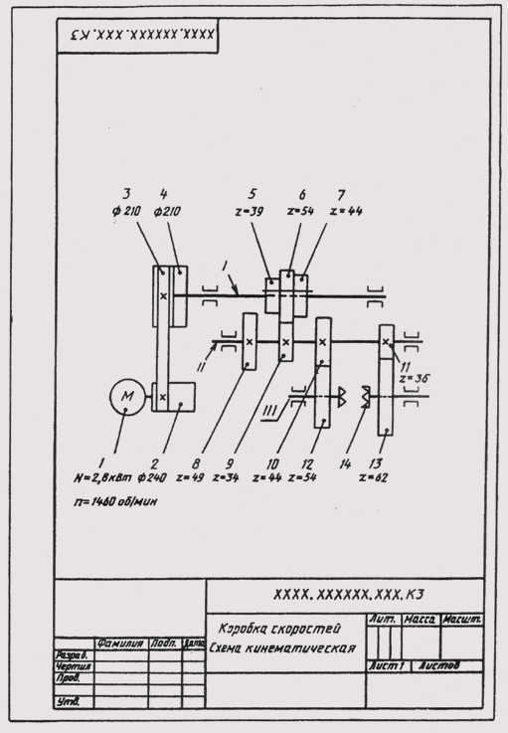
Рис. 1 – Кінематична схема коробки швидкостей
Приклад принципової кінематичної схеми (КЗ) електромеханічної малогабаритної силової установки для свердлування отворів малих діаметрів наведений рис. 2.
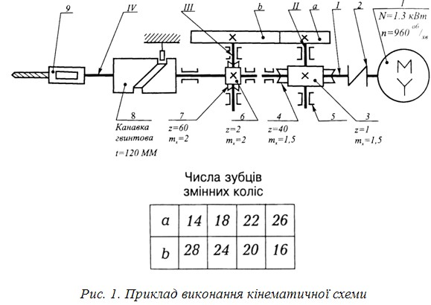
Схеми можуть бути виконані й в аксонометричній проекції.
Приклад принципової електричної схеми зображено на рис.3

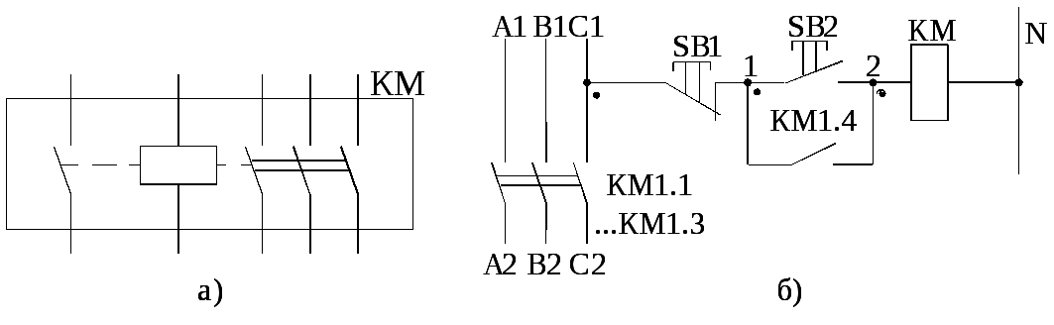
Рис.3 Способи зображення умовних графічних

2 Контрольні питання
1. Що таке кінематична схема механізму?
2. Як вона складається?
3. Чи застосовується масштаб при виконанні кінематичної схеми?
4. Що таке гідравлічна схема?
5. Який порядок літерно-цифрового позиційного позначення елементів на схемах?
6. Де розміщується літерно-цифрове позначення елемента на схемі?
7. Де рекомендується розміщати перелік елементів до схеми електричної принципової?
8. З яких граф складається перелік елементів?
9. Що повинно зображуватися на електричній схемі механізму?
10. Які електричні схеми ти знаєш?

3. Зміст звіту
1. Тема.
2. Мета роботи.
3. Указати назву і кількість елементів схеми. Дані занести до табл. 1. креслярським шрифтом.
Таблиця 1 - Специфікація
Поз. | Позначення | Найменування | Кіл | Примітки

Роботу виконав учень група .

Роботу прийняв викладач Шекула О.В.

Додаток А
